江西CA“鹰潭市阳光采购服务平台项目”证书
在线业务办理流程

目 录

第一部分
鹰潭市阳光采购服务平台项目证书在线新办流程 1

第二部分
鹰潭市阳光采购服务平台项目证书在线更新操作流程 8

第一部分 鹰潭市阳光采购服务平台项目证书在线新办流程

在线新办鹰潭市阳光采购服务平台项目证书流程

注册→登录→下载模板、上传证件、提交申请→工作人员预审证件通过→付款→邮寄纸质资料→审核纸质资料→纸质资料合格的制作证书和电子签章→寄回数字证书（发票发送至邮箱）。
在线申请证书仍须邮寄纸质资料至我司，我司收到纸质资料后，资料审核为合格的大约2个工作日左右制作证书并用顺丰快递寄出，邮寄证书快递费用由申请单位承担。用户可在本系统查询订单受理状态、邮寄证书快递单号信息。

一、在线新办鹰潭市阳光采购服务平台项目证书详细流程
（一）在业务受理系统注册账户
在浏览器中输入地址https://111.75.198.237:8882/，进入“数字证书在线预受理平台”，点击免费注册，填写单位名称、统一社会信用代码、手机号等信息完成注册。
注册时将使用统一社会信用代码作为登录名，注册时务必注意统一社会信用代码和单位名称不能填错。如果信用代码填写错误请用正确的信用代码重新注册。如果单位名称填写错误，请登录我司官网www.jxca.org.cn联系客服登记修改。

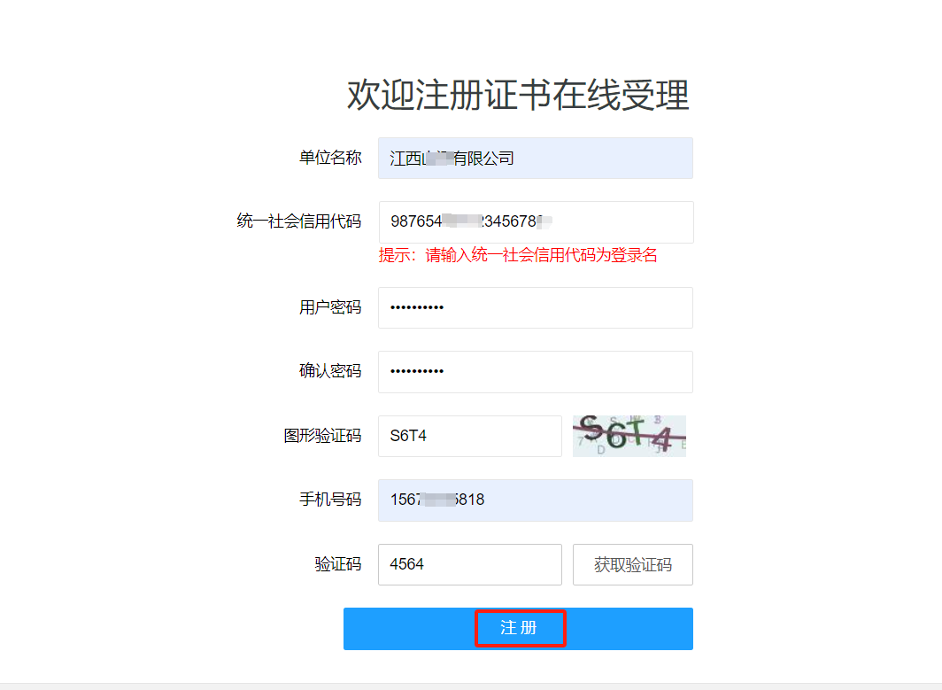

（二）登录数字证书在线预受理系统
在“数字证书在线预受理系统”登录界面，输入账号为单位统一社会信用代码，输入密码和验证码，登录系统。
已注册用户可直接登录“数字证书在线预受理系统”进行下一步操作。如忘记密码或者注册账号的经办人已更换需要变更手机号，请查阅“用户手册”中具体操作方法，“用户手册”地址：https://111.75.198.237:8882/help。
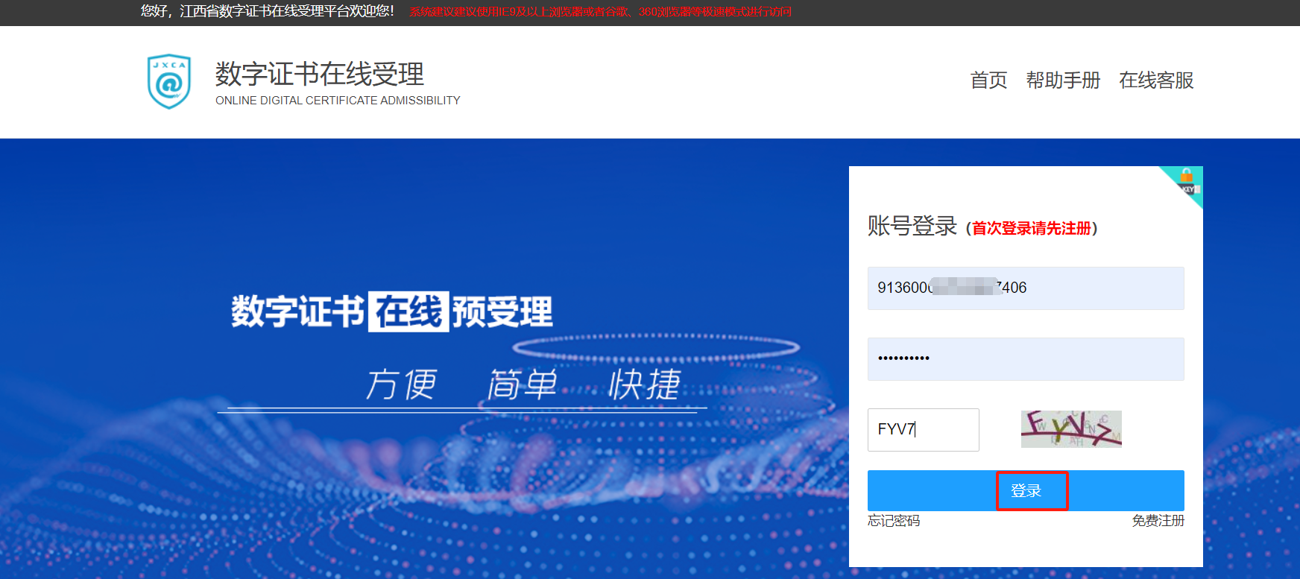

（三）下载模板、法人核验、上传证件、提交申请
选择“新制申请”
在“数字证书在线预受理系统”中，点击【数字证书申请】→【数字证书及电子印章申请】选择【鹰潭市阳光采购服务平台】，进入填写订单信息界面。
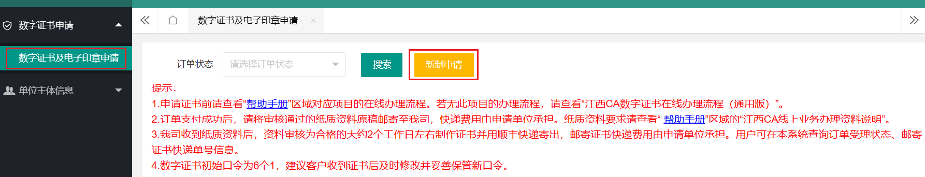
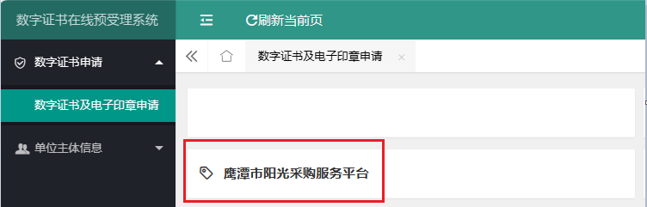
填写订单信息
根据单位具体情况填写单位信息、法人信息、经办人信息、发票信息、证书收件人信息等相关信息，以上信息均要求真实有效。所有电话请填写手机号，务必保证手机号正确。经办人手机号错误将导致无法收取系统通知信息，收件人信息错误将导致快递员无法派送数字证书！！！
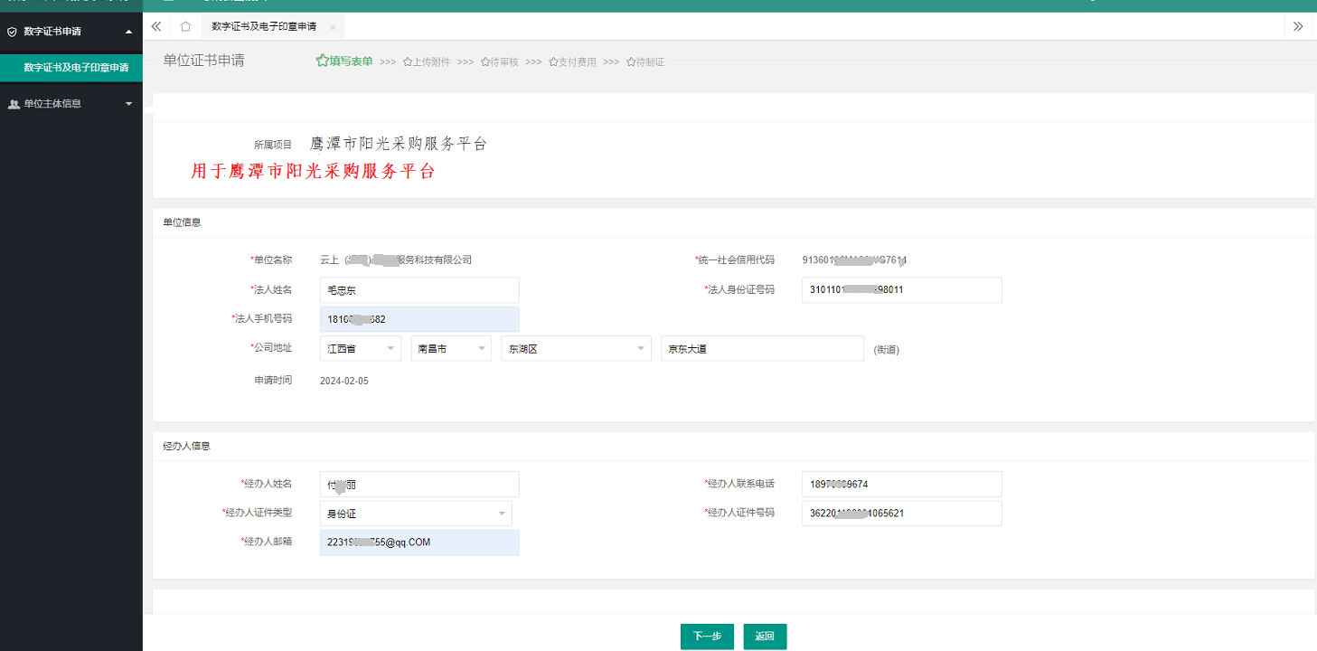

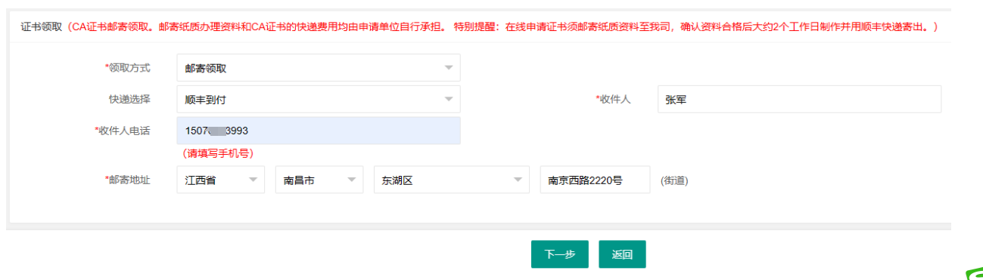

下载模板、法人核验、上传证件
1.数字证书用户申请表
点击“下载申请表”，所下申请表内信息为系统订单自动生成，将表格打印并加盖单位公章原章，再用扫描仪扫描后上传。
请上传在线业务专用表格：《数字证书用户申请表》，请勿上传现场办理业务表格。 如果订单信息错误导致删除订单重新申请，请务必重新下载申请表模板并上传新表格。
2.营业执照
请上传电子营业执照，如电子营业执照上传失败，请改为上传加盖公章的企业法人营业执照扫描件（营业执照副本原件1：1复印清晰后，在空白区加盖单位公章原章，再用扫描仪扫描后上传）
营业执照复印件非常重要，为确保证件清晰有效，请用营业执照副本原件1：1复印清晰后加盖公章原章，请勿缩小复印或提供手机软件扫描、手机照片打印件。
3.经办人身份证
请用经办人身份证原件正反两面1：1复印清晰后，在空白处加盖单位公章原章，再用扫描仪扫描后上传。
4.法人授权委托书—法人核验
请点击“下载委托书模板”按钮，将下载的法人授权委托书模板填写完整，委托书的有效期尽量长一些。打印后加盖公章原章和法人章原章或法人亲笔签名。
法人核验：法人授权委托书中所含二维码已绑定系统中订单号，请扫描二维码，由法人亲自刷脸完成核验。法人核验反馈结果界面显示“认证成功”后，才能上传资料提交申请。如果订单删除后重新申请，须重新下载模板再次进行法人核验！！！
5.签章采集表
申请主锁用户请下载签章采集表模板并打印，按项目印章要求在空白格内加盖相应的印模。印模要求：①印模须原章加盖。②印模一定要清晰。③印模须无杂质、无底色。④建议法人单位尽量提供法人章，法人章在公安系统有备案。无法提供法人章的单位，可用法人签字代替，但须由法人本人亲笔书写正楷字体，姓名从左至右排列，且总宽度尽量与法人章宽度接近。（主锁含电子签章。副锁无电子签章，无需提供签章采集表。）

所有纸质资料上的印章均须加盖原章，签字为本人手签，请勿提供打印复印章和签字。盖章时避开关键信息，尽量盖在空白处。所有扫描图片保存为jpeg、jpg、png、bmp其中一种图片格式，大小为1M之内。

提交申请
将所有资料上传完毕后，点击“提交”按钮。
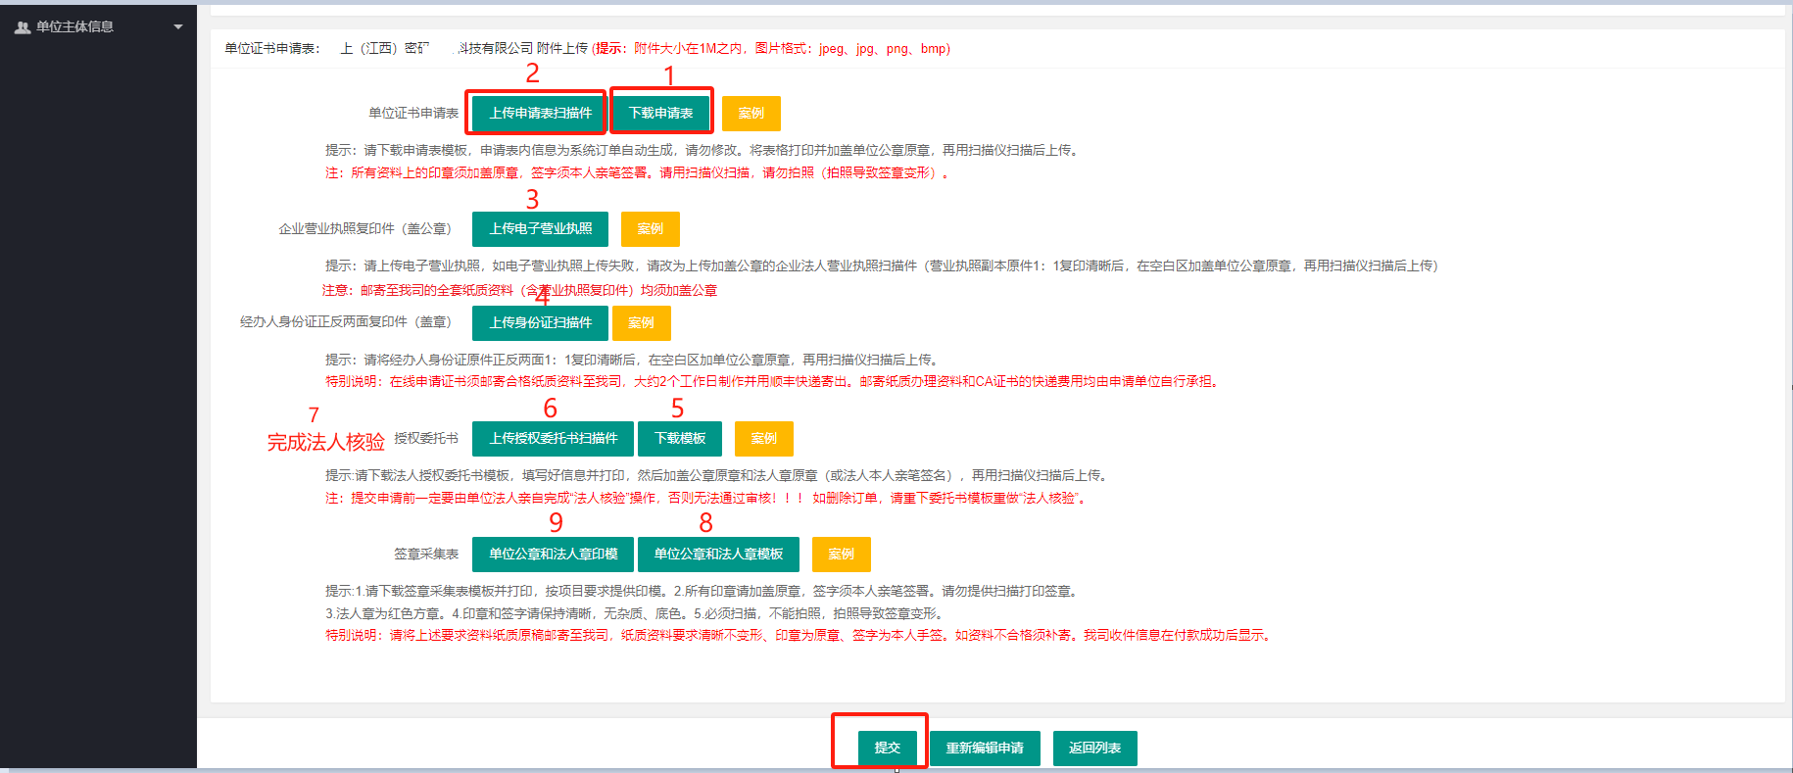

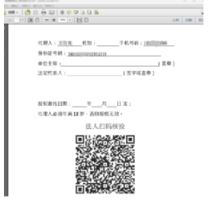
授权委托书二维码
（四）江西CA审核证书申请
如果上传的证件资料通过审核，系统中经办人手机号将收到资料审核通过的短信。
如果上传的证件资料未通过审核，系统中经办人手机号将收到资料审核不通过的短信，请经办人登录系统仔细查看审核不通过的原因，并根据要求重新上传资料再次提交，重新等待审核。

（五）付款
申请证书在线审核通过后，用户可以登录系统支付数字证书（电子签章）费用。
鹰潭市阳光采购服务平台项目证书有主、副锁之分。主锁含电子签章，费用220元。副锁无电子签章，费用190元。
支持微信支付和支付宝支付，不支持对公转账。
如无法弹出支付二维码页面，可能出现的原因有以下几种:
1.瞬间网络不通，尝试刷新页面；如果刷新不能解决问题，可能由于浏览器设置缓存，请在IE浏览器菜单--工具--Internet选项--点击“删除cookies和删除文件”，用以清除临时文件，再次尝试刷新页面。
2.上网环境或上网方式受限，可能是网络服务商限制，如有条件更换一种上网方式或更换电脑；或者确认网络畅通后再重试。
3.请使用IE10及以上版本的浏览器，推荐使用谷歌（Chrome）浏览器、360浏览器极速模式、EDge浏览器登录；若使用360浏览器兼容模式，请将IE浏览器升级至IE10及以上版本。

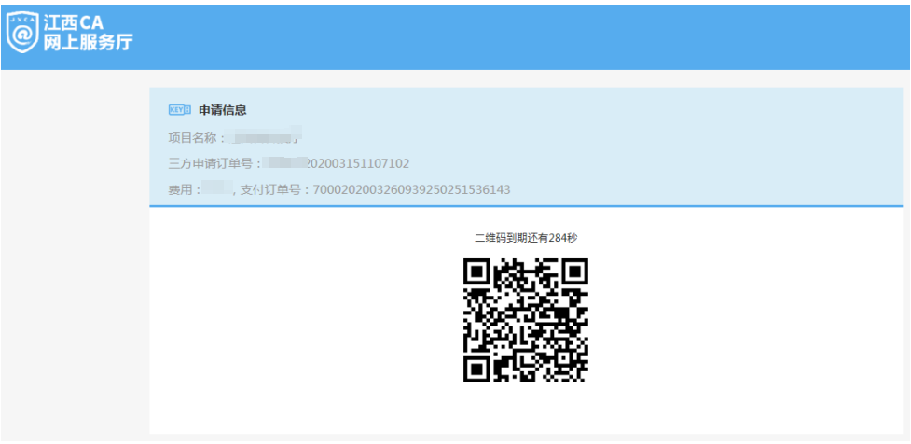

（六）邮寄资料，上传快递单号
鹰潭市阳光采购服务平台项目证书邮寄纸质资料如下：
1.数字证书用户申请表加盖公章原章（在上传证件页面点下载申请表打印盖章，并在左上角写明订单编号）；
2.营业执照副本复印件加盖公章原章；
3.经办人身份证正反两面复印件加盖公章原章；
4.法人授权委托书加盖公章原章和法人章；
5.企业电子签章采集表原件。副锁无印章，无需提供签章采集表。（印模原章加盖且一定要非常清晰，包括印章边框和每一个字符，且无杂质、无底色，否则无法制作。法人章为红色方章。）
为确保证件清晰有效，营业执照和身份证请用原件1：1复印清晰后在空白处加盖公章原章，请勿缩小复印或提供手机软件扫描、手机照片打印件。
以上所有资料的印章请加盖原章，请勿提供打印复印章，资料按顺序整理。加盖公章时请避免压盖关键信息，尽量盖在空白处。纸质资料请在左上角用回形针夹住，不要装订。
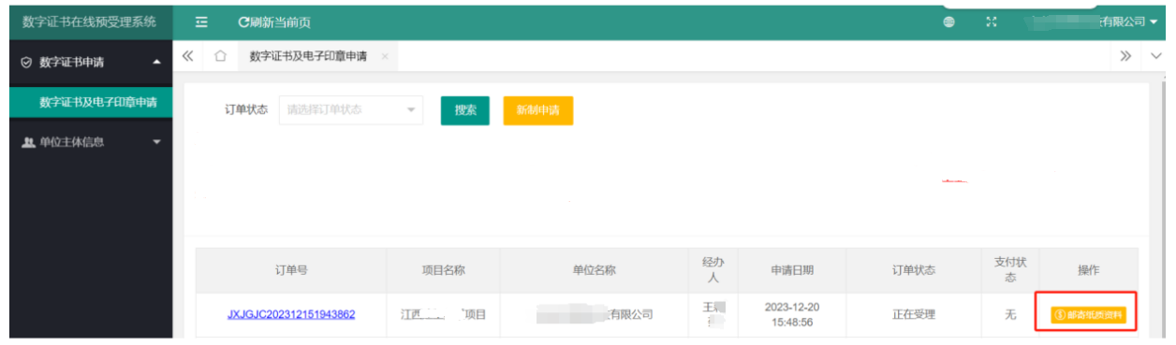
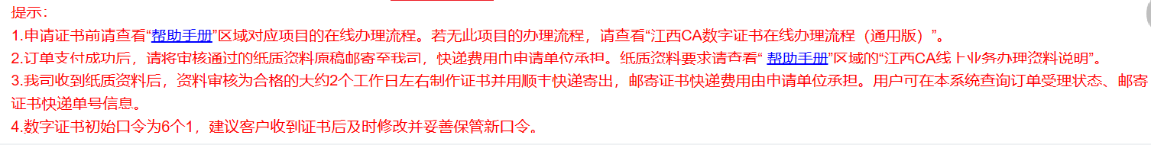
为尽量避免邮件丢失，建议用户选择顺丰速递邮寄纸质资料。资料邮寄后，请务必登录“数字证书在线预受理系统”上传快递单号信息，并请关注顺丰速运公众号。
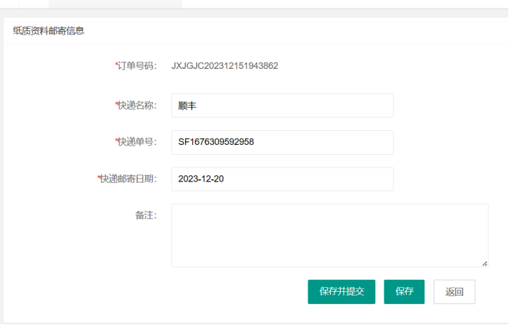
（七）江西CA工作人员审核收到的纸质材料。
如果用户寄来的纸质资料未通过审核，工作人员将电话通知补寄资料。请申请表中经办人接听南昌拨入电话。

（八）制作数字证书并邮寄
如果收到纸质资料通过审核，我们将在大约2个工作日制作证书并用顺丰快递寄出。证书发票将在证书制作后3个工作日内发送至发票接收人邮箱。
用户可在“数字证书在线预受理系统”中查询订单受理状态、邮寄证书快递单号信息；
收件人可关注“顺丰速运”公众号，一旦我司将证书寄出，收件人将接收到顺丰发件的微信通知。在“顺丰速运”公众号上，可查询快递单号信息和快递物流详情。

二、重要说明
1.申请证书必须通过法人核验且手机操作界面反馈结果为“认证成功”。
2.鹰潭市阳光采购服务平台证书有主、副锁之分。主锁含有电子签章，副锁没有电子签章。
3.每个单位只能办理一个含签章的主锁，其余皆为无章副锁。如果之前用户在我司已经办理过鹰潭市阳光采购服务平台主锁，请勿在线申请有章主锁，可以申请无章副锁。
4. 在线申请数字证书仍须邮寄纸质资料至我司，如果纸质资料合格，我们将在大约2个工作日制作证书并用顺丰快递寄出，快递费由申请单位承担。
5.“用户手册”地址：https://111.75.198.237:8882/help。

第二部分 鹰潭市阳光采购服务平台项目证书在线更新操作流程

一、在线更新须知
1.电脑环境的要求。使用在线更新（续费）功能前，请查看电脑环境，不要在安装其他省份CA锁驱动的电脑上进行操作。浏览器目前支持Edge浏览器、谷歌浏览器、360浏览器极速模式。
2.证书（CA锁）可以正常识别。打开海泰用户工具，确认可以正常显示数字证书，并查看证书有效期。见下图：
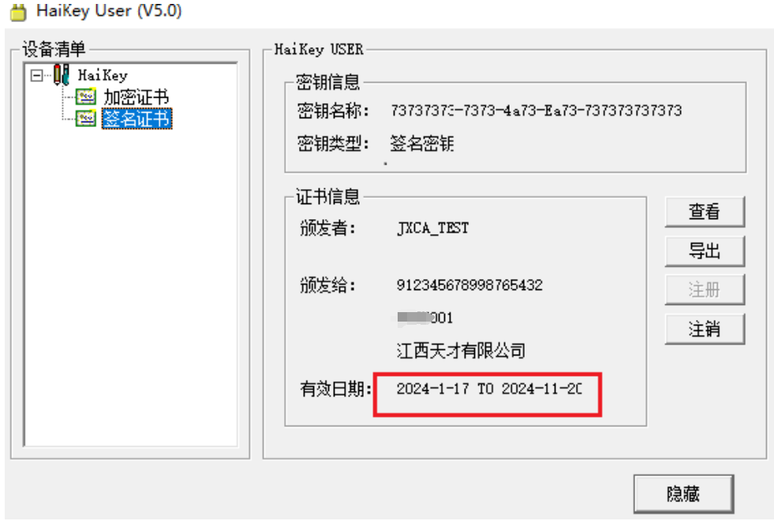

3.每次只能在电脑上插入一个数字证书（CA锁）进行操作，切勿同时插入多个证书进行操作。也不要在对A证书完成缴费后，换插C锁进行下载证书。
二、数字证书在线更新流程
1.请登录江西省数字证书有限公司官网，https://www.jxca.org.cn/，在自助服务下面点击证书更新。
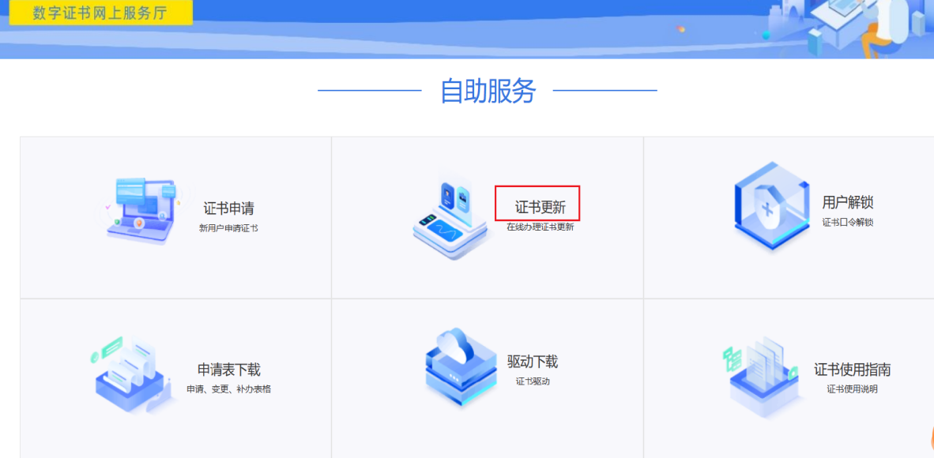
2. 阅读办理流程，点击“我知道了”
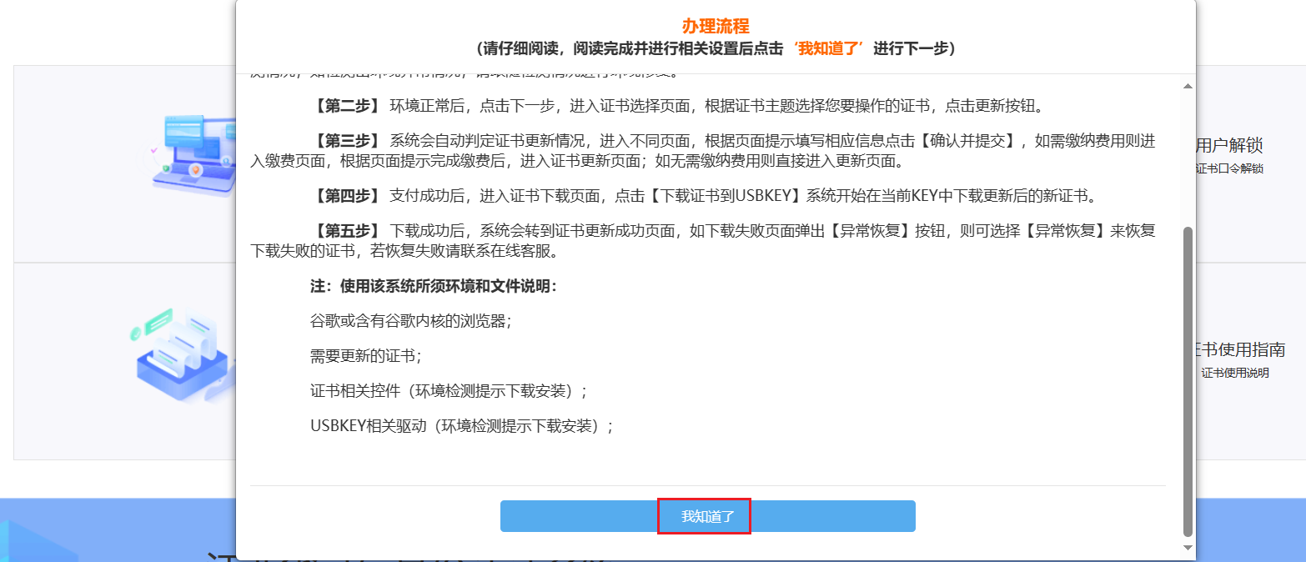
3. 电脑环境检测通过后，点击“下一步”。
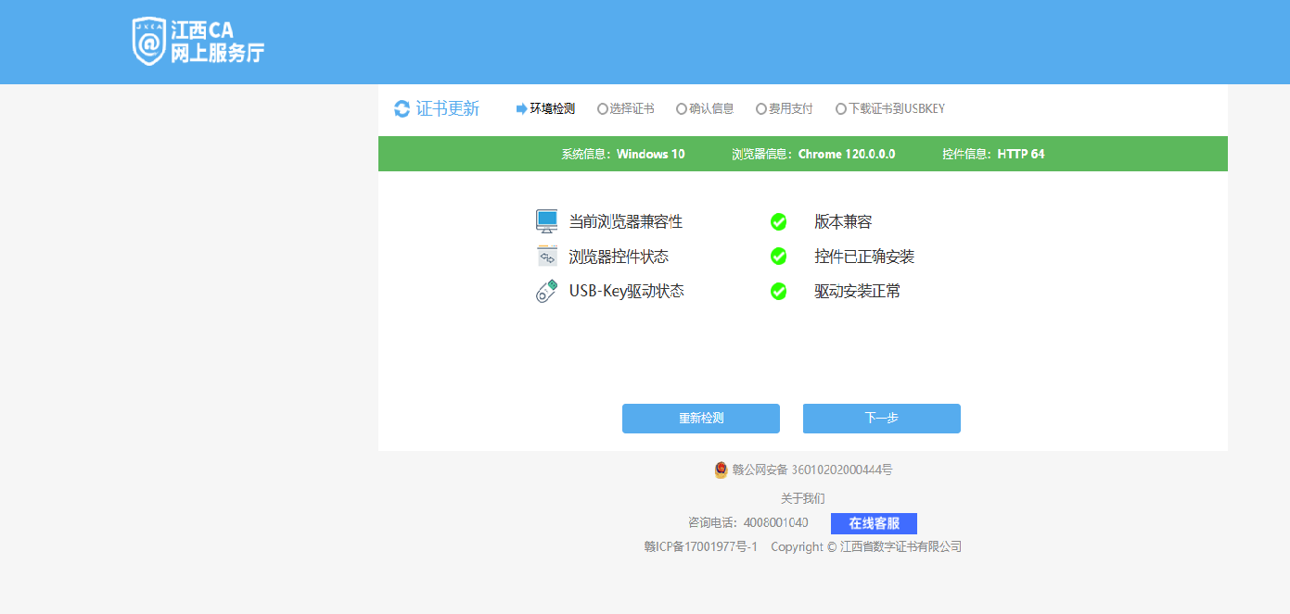
4. 请确认电脑只插了一个证书（CA锁），并通过页面显示的证书主题确认插入的证书确实需要进行在线更新，点击“更新”，输入证书密码，点击“确认”。
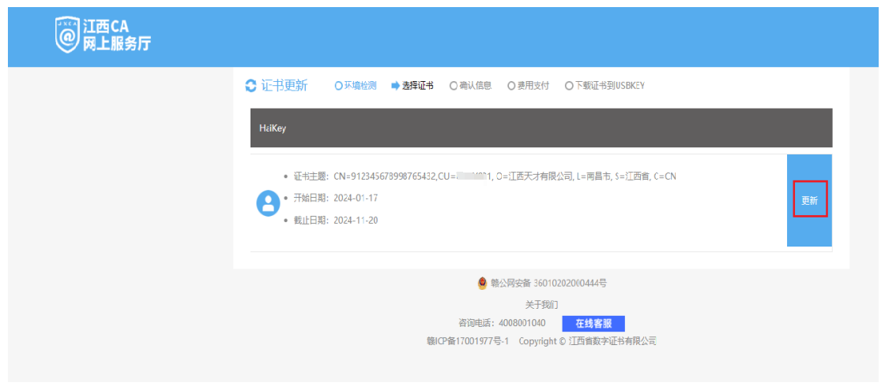
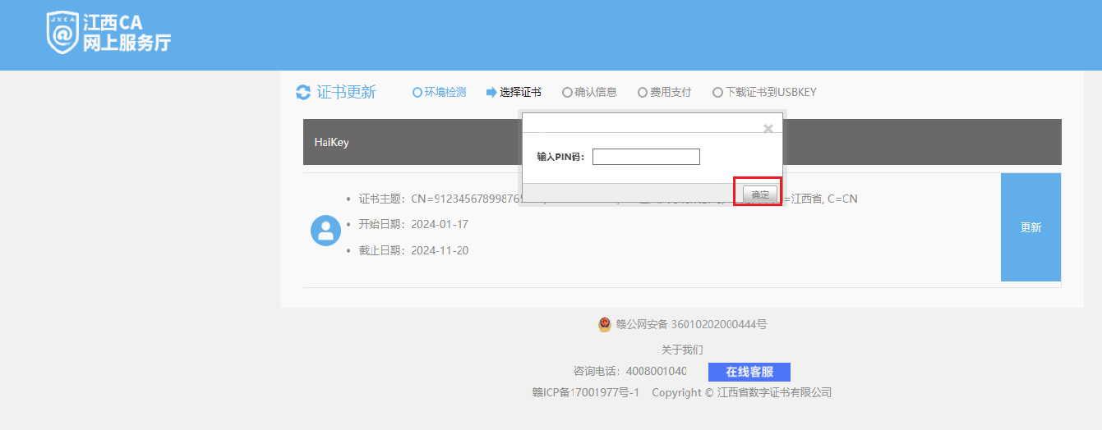
5. 根据实际情况选择办理年限，单位数字证书延期请务必正确填写办理人、电话、单位名称、纳税识别号、邮箱等信息（如个人数字证书延期，则请正确填写姓名、身份证号码、电话、邮箱等），信息错误将导致无法开票或无法接收电子发票。在核对所填信息无误后，点击“确认并提交”。
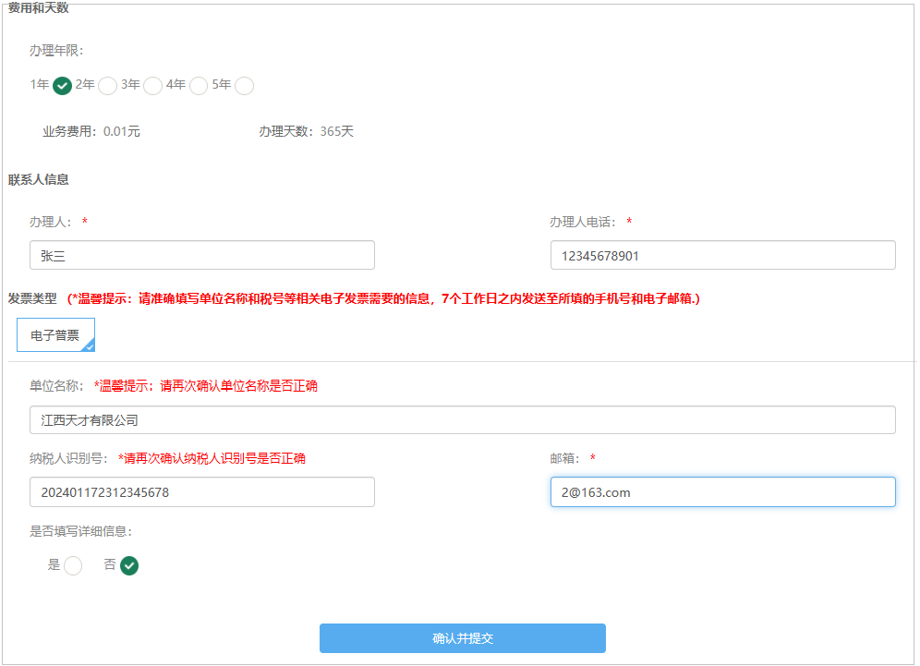
6. 确认订单信息并点击“确认并支付”，扫描支付二维码完成付款。
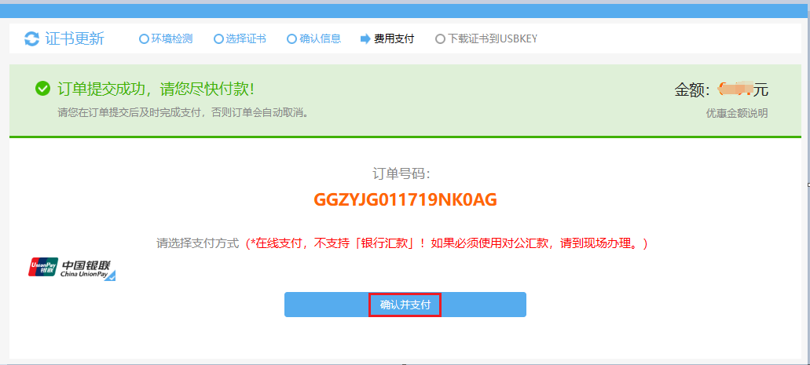
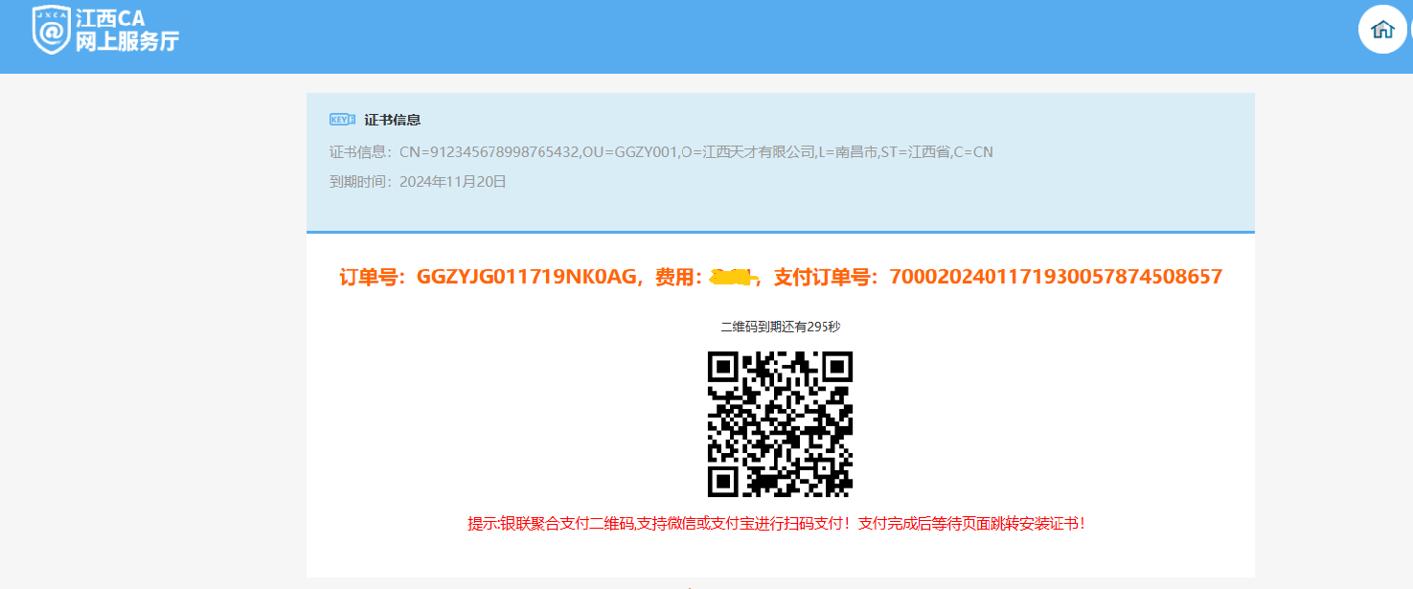
7. 缴费完成后等待跳转更新页面，点击“下载证书到USBKEY”，并耐心等待证书更新直到页面提示证书更新成功。切记在下载证书过程中不要拔插证书（CA锁）！！！
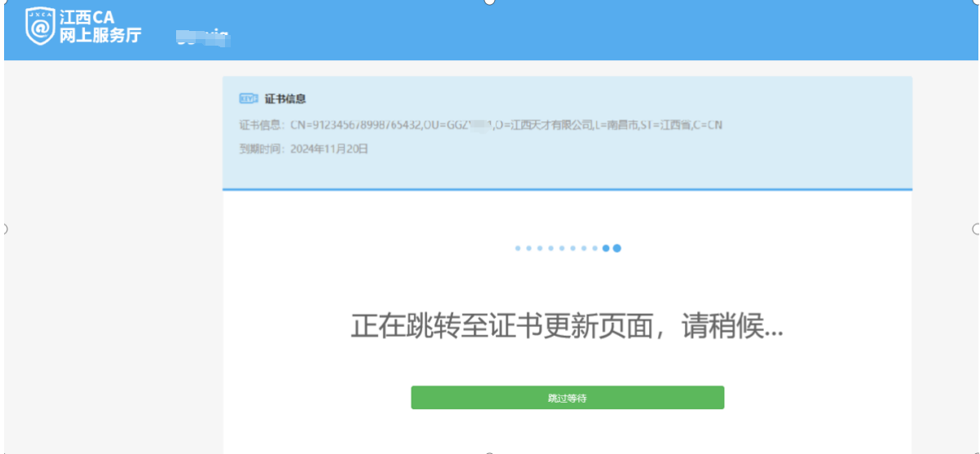
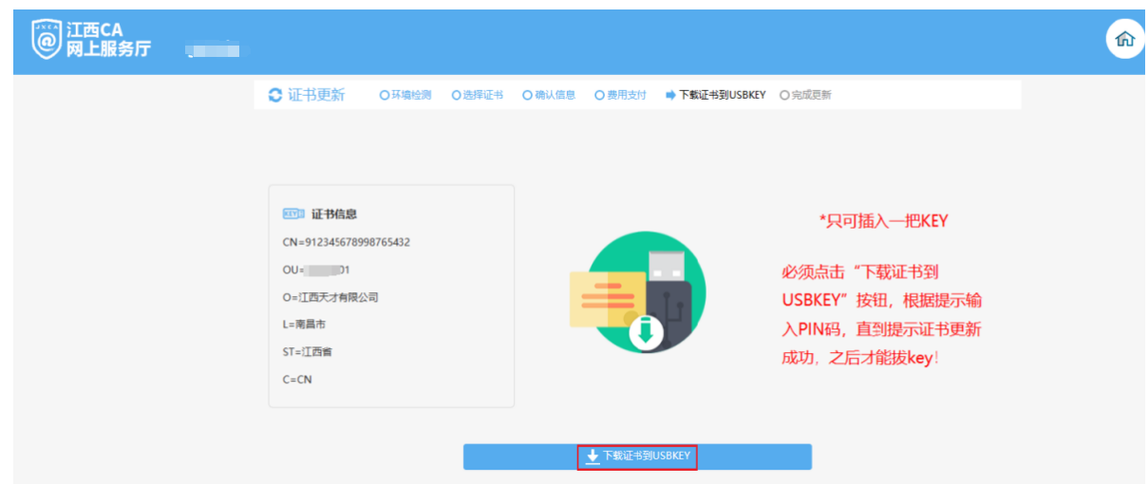
8. 页面提示“证书更新成功”，在线更新操作完成。
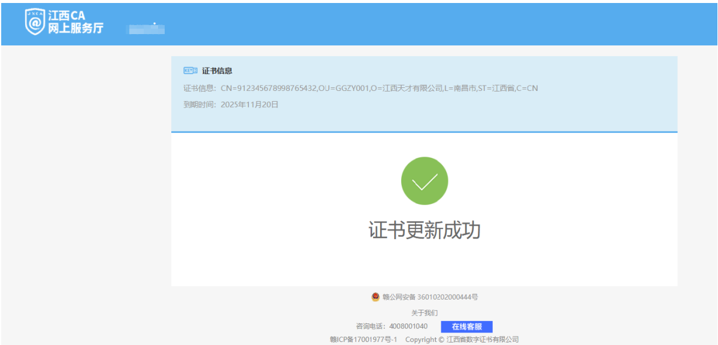
三、检查更新后的证书日期。打开海泰用户工具确认证书正常显示，查看证书有效日期，并确认证书有效期已按缴费年限延期成功。
